商务组培训记录

时间：2013年11月29日（星期五）16:10---17:30
地点：第一教学楼B304
指导老师：学长
参训人员：商务组大一·大二所有成员（应到30人实到25人请假5人）
培训内容：
1·商务谈判策略的生成
2·制定商务谈判策略的程序
3·商务谈判的具体策略
4·以转让门面为背景，在大一大二之间开展了商务谈判实践活动。
活动现场：
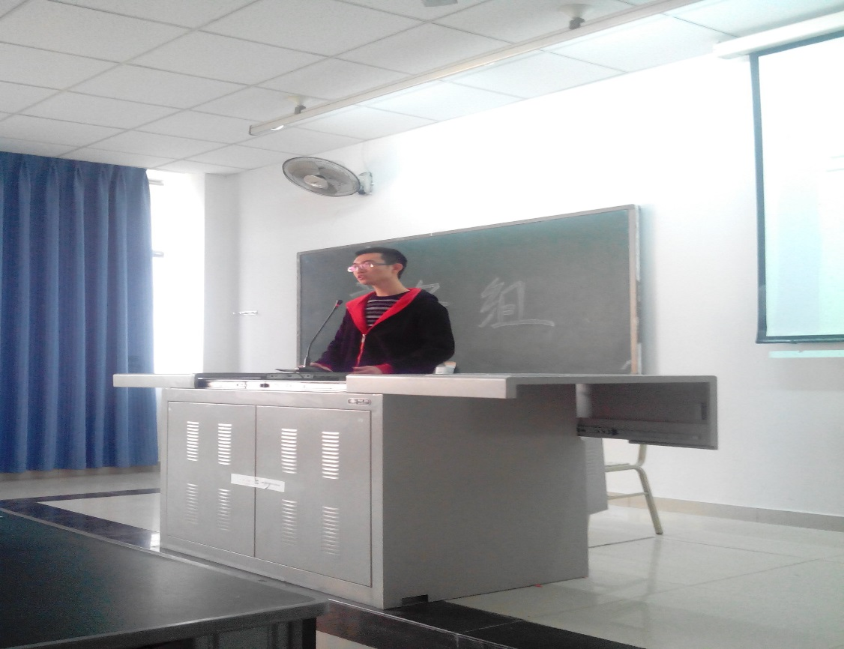
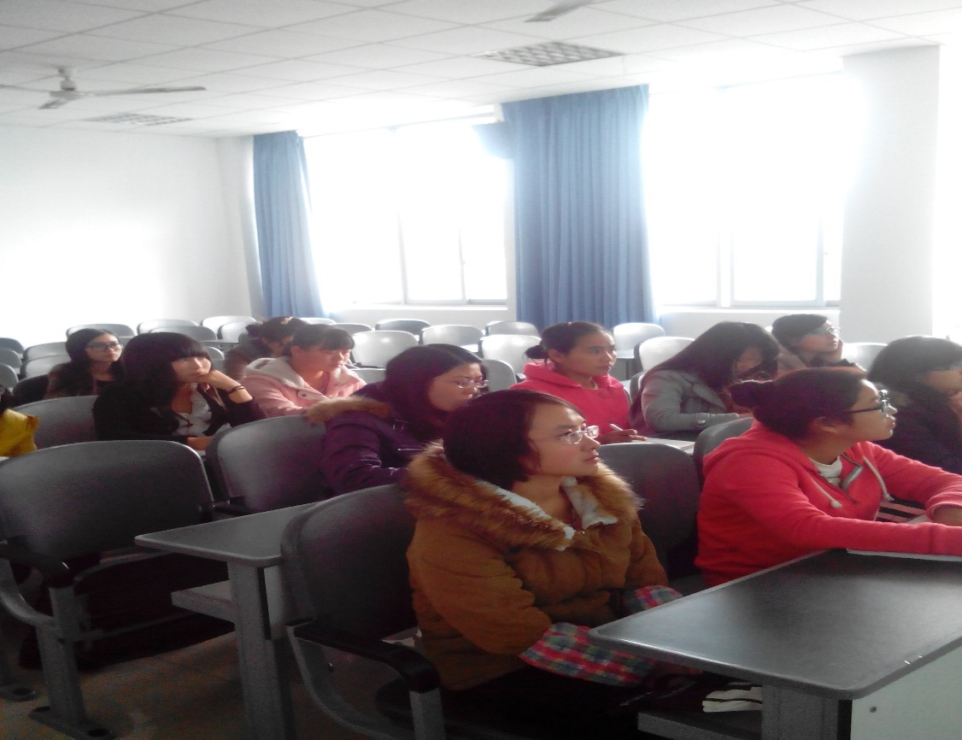
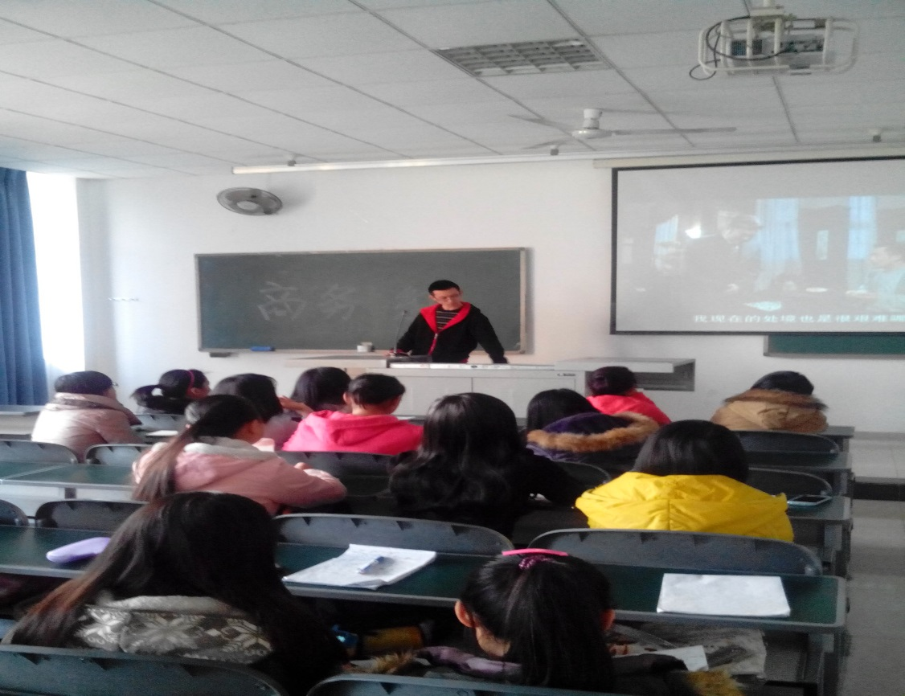

记录人：陈家渔

